## **5G站点工程建设更新内容**

登录5G站点工程建设软件后，先配置以下的5点内容，再根据视频课程配置软件。

### **建站方式选择：**

新建项目、点击确定按钮后，会出现“四大建站方式”，这里需要选择新建宏站、数字化室分。（按照需要做的工程选择即可）

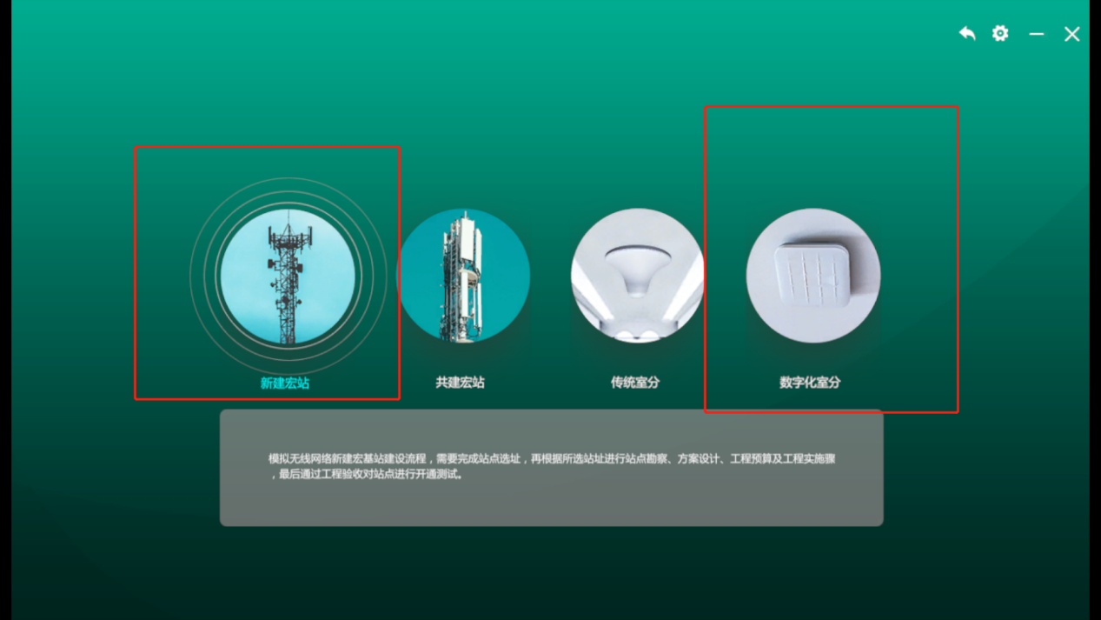

### **宏头文件通知：**

阅读文件，点击收到即可。

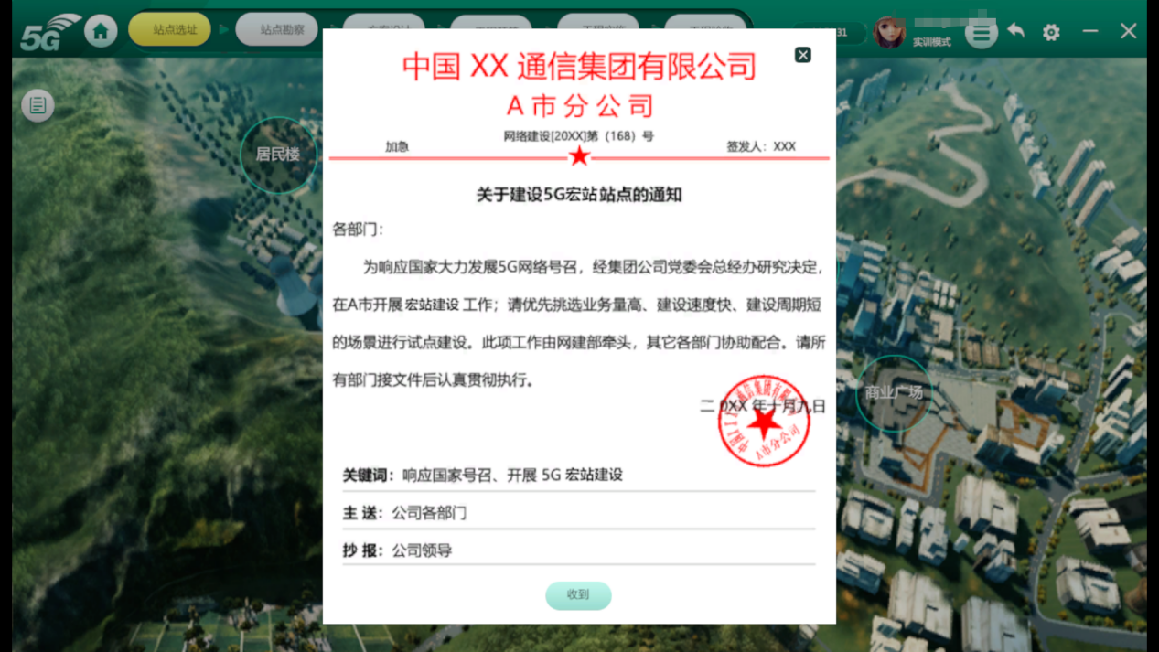

### **选择场景：**

选择对应场景点击进入该场景。

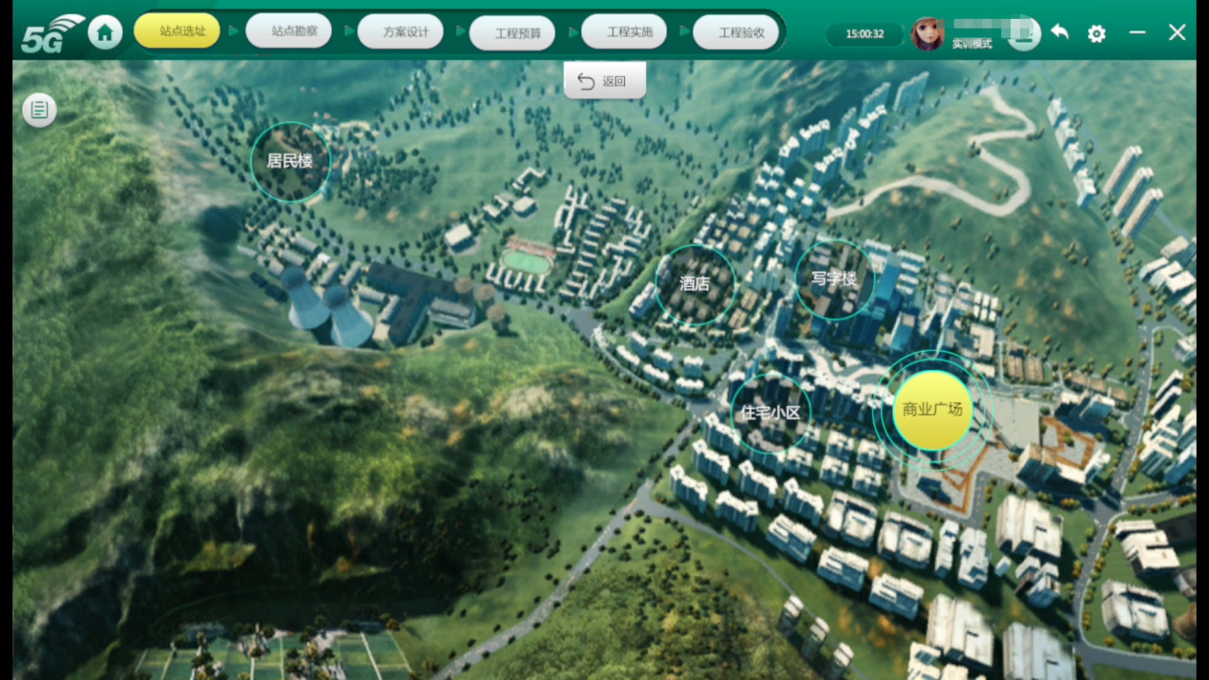

### **测试设备选择：**

网络测试设备选择，这里需要选择5G的设备，如图中红色框的内容；选择完设备后，点击开始摸底测试按钮，即可进入下一界面。

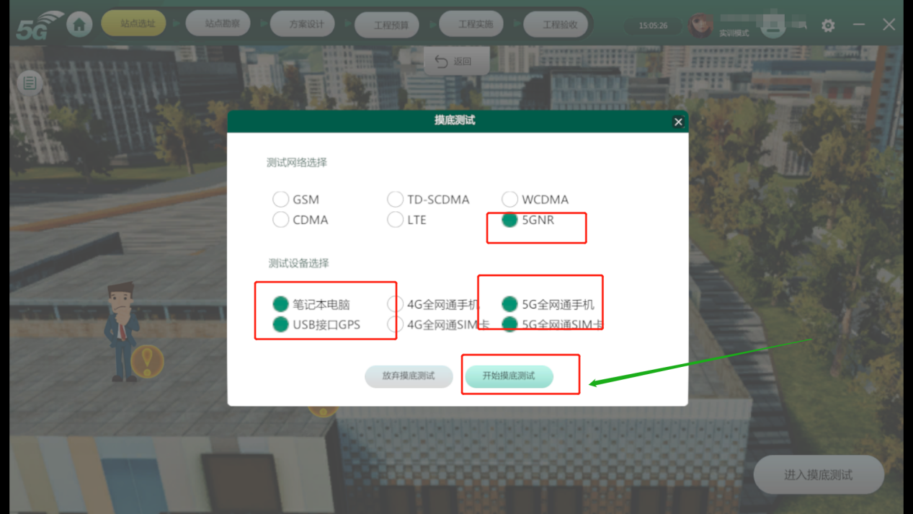

### **场景确认：**

核对所选择的建站场景等详细信息，信息无误后，点击确定在此建站按钮，即可进入，工程规划界面。

